**LIQUIDACIÓN DE FALLOS**

La sentencia debe responder al principio de congruencia y de inescindibilidad de la norma, es decir, lo que el juez resuelve en su decisión debe llevar consonancia con lo motivado en la sentencia.

TIPIFICACIÓN: Reconocimiento, ajuste o reliquidación de las Prestaciones Sociales por reconocer por parte de Fondo de Prestaciones Sociales del Magisterio.

Para liquidar un fallo se debe tener en cuenta los siguientes datos mínimos:

* DETERMINAR EL TIPO DE PRESTACIÓN QUE ORDENA EL FALLO
* FECHA DE EJECUTORIA FALLO JUDICIAL ( hace constar que un acto administrativo adquirió firmeza , determina que ya haya terminado todos los trámites legales y produce además el efecto jurídico de cosa juzgada)
* SOLICITUD DE CUMPLIMIENTO FALLO (con fecha visible de recepción de la solicitud bien sea ante el Ente territorial o en el FOMAG ).
* CERTIFICADOS DE TIEMPOS DE SERVICIO A QUE HAYA LUGAR SEGÚN LOS ORDENADO EN LA SENTENCIA
* VALIDAR ÚLTIMO AÑO ORDENADO POR EL FALLO JUDICIAL
* FECHA EFECTOS FISCALES (Si fallo ordena prescripción)
* FACTORES SALARIALES ORDENADOS Y PORCENTAJE DEL IBL



## EJEMPLO:

**C A S O : AJUSTE A LA PENSION DE JUBILACION**

SENTENCIA PROFERIDA POR EL JUZGADO QUINTO ADMINISTRATIVO ORAL DEL CIRCUITO DE BOGOTÁ EMITIDO EL 08/05/2018

NÚMERO DE PROCESO: 5001333300520170006100

RESUELVE: DECLARAR LA NULIDAD PARCIAL DE LA RESOLUICON 001 DE 01/07/2014; AJUSTAR LA PENSION DE JUBILACION A PARTIR DE 01/01/2014. FACTORES SALARIALES: ASIGNACION BASICA, PRIMA DE VACACIONES, PRIMA DE NAVIDAD, PRIMA, DE SERVICIOS; INTERESE MORATORIOS 192 Y 195 CPACA. SIN COSTAS.

FECHA DE EJECUTORIA FALLO: 20/06/2018 

SOLICITUD DE CUMPLIMIENTO FALLO: 27/02/202

ÚLTIMO AÑO DESDE 17/01/2013 AL 16/01/2014STATUS: 16/01/2014 

FECHA DE EFECTIVIDAD: 17/01/2014 

DATOS LIQUIDADOS SEGÚN EL FALLO:

|  |  |
| --- | --- |
| ASIGNACIÓN BÁSICA | $2.637.927 |
| PRIMA DE VACACIONES | $110.044 |
| PRIMA DE NAVIDAD | $229.259 |
| PRIMA DE SERVICIOS | $52.732 |
| PROMEDIO ÚLTIMO AÑO | $3.029.963 |

IBL 2014 = 3.029.963* 75% = $2.272.472

MESADA 2014 = $**2.272.472** FECHA DE EFECTIVIDAD: 17/01/2014

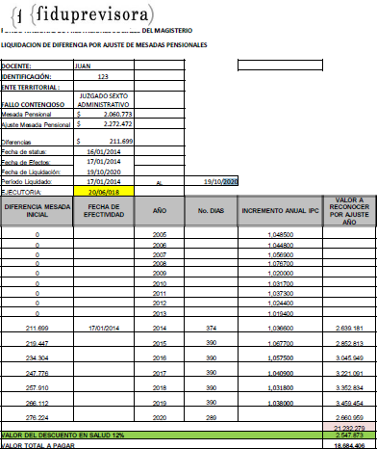

# Artículo 187 CPACA (Indexación)

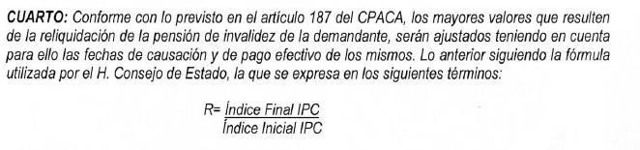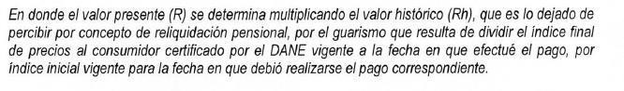

# ¿Cómo se liquida la indexación?

Desde la fecha de efectividad del fallo, hasta un día antes a la fecha de ejecutoria, se debe tener en cuenta las mesadas devengadas por el docente.

Ejemplo:

Desde 17/01/2014 (efectos de la sentencia, que sería el índice inicial), se registra el número de la celda, así:

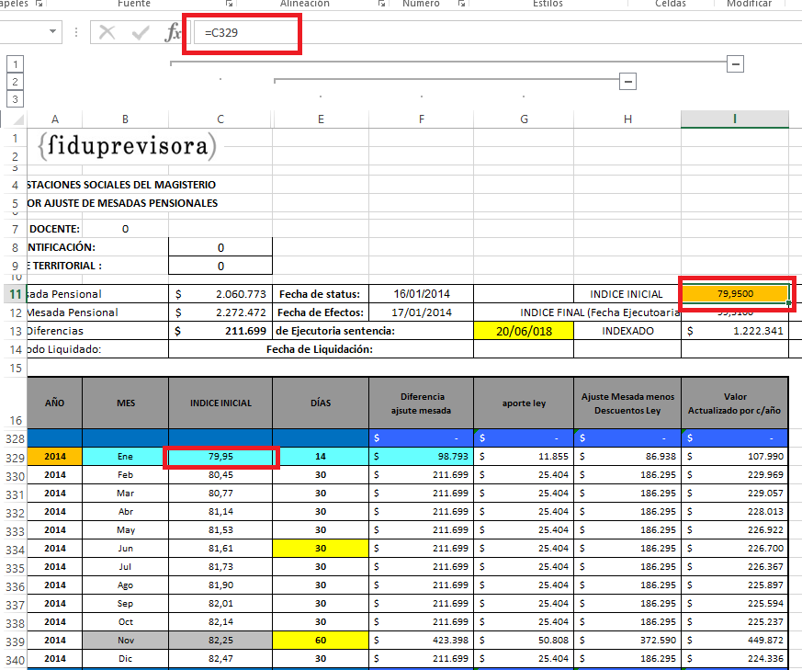

Al 19/06/2018 (día anterior a la fecha de ejecutoria, el índice final) se debe registrar número de celda.

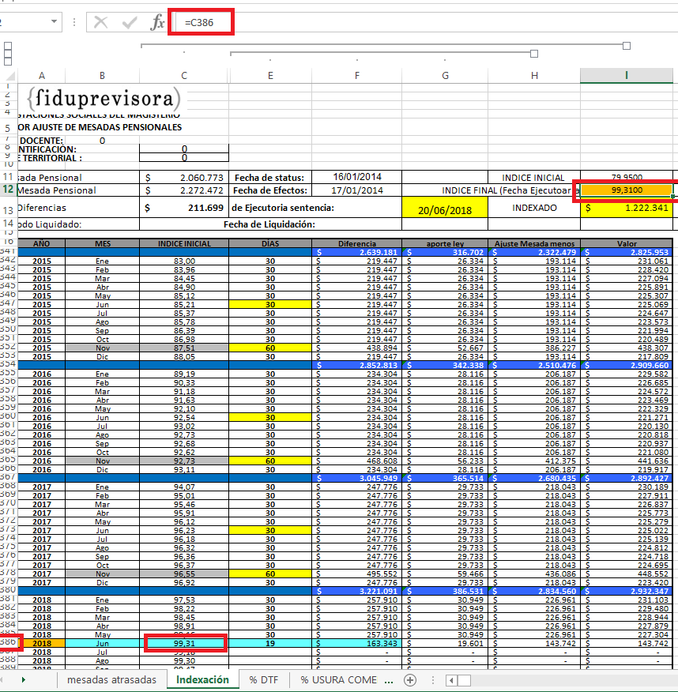

# Artículo 192 CPACA -INTERESES MORATORIOS

|  |  |  |
| --- | --- | --- |
| **TRES (3) MESES INTERESES**  **DTF** | **DIEZ (10) MESES INTERESES**  **DTF** | **INTERESES COMERCIALES** |

* Se otorgan diez (10) meses, a partir de la ejecutoria de la sentencia, para que la entidad condenada realice el pago de la obligación dineraria impuesta.
* Para poder acceder al pago es necesario que los beneficiarios radiquen ante la entidad obligada respectiva cuenta de cobro, con anexos requeridos.
* Se generan intereses moratorios a partir de la ejecutoria de la sentencia judicial hasta el día de su pago.
* Cumplidos tres (3) meses desde la ejecutoria de la providencia que imponga o liquide una condena o de la que apruebe una conciliación, sin que los beneficiaros hayan acudido ante la entidad responsable para hacerla efectiva, cesara la causación de intereses, desde entonces hasta cuando se presente la solicitud

# Artículo 195 CPACA -INTERESES MORATORIOS

Establece que las sumas reconocidas en providencias que impongan o liquiden una condena o que aprueben una conciliación devengarán intereses moratorios a una tasa equivalente al **DTF desde su ejecutoria**, **una vez vencido el término de los diez (10) meses**, el interés moratorio será a la tasa comercial.

 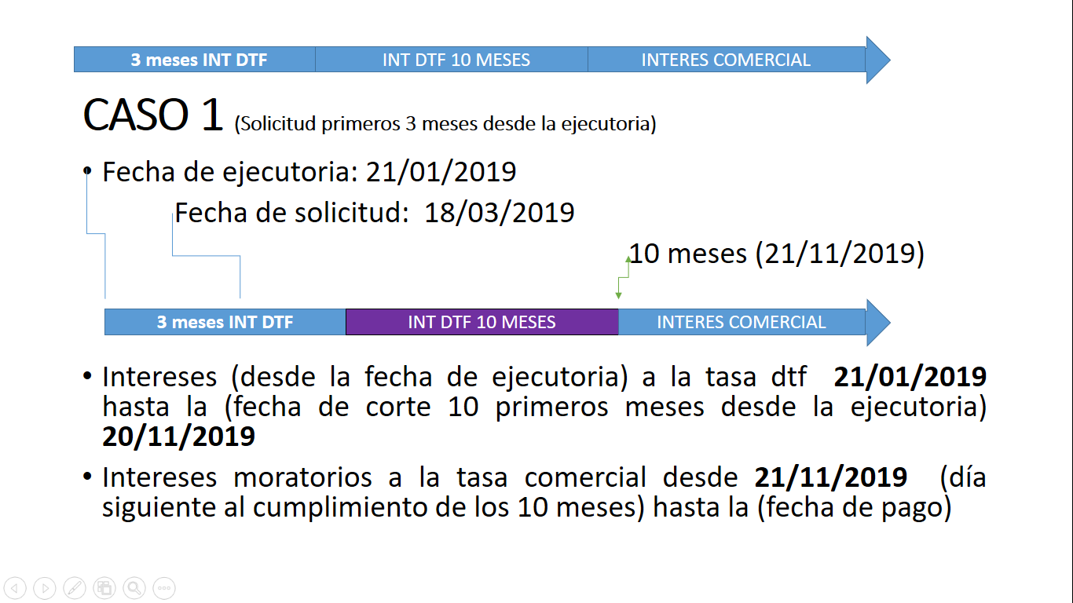

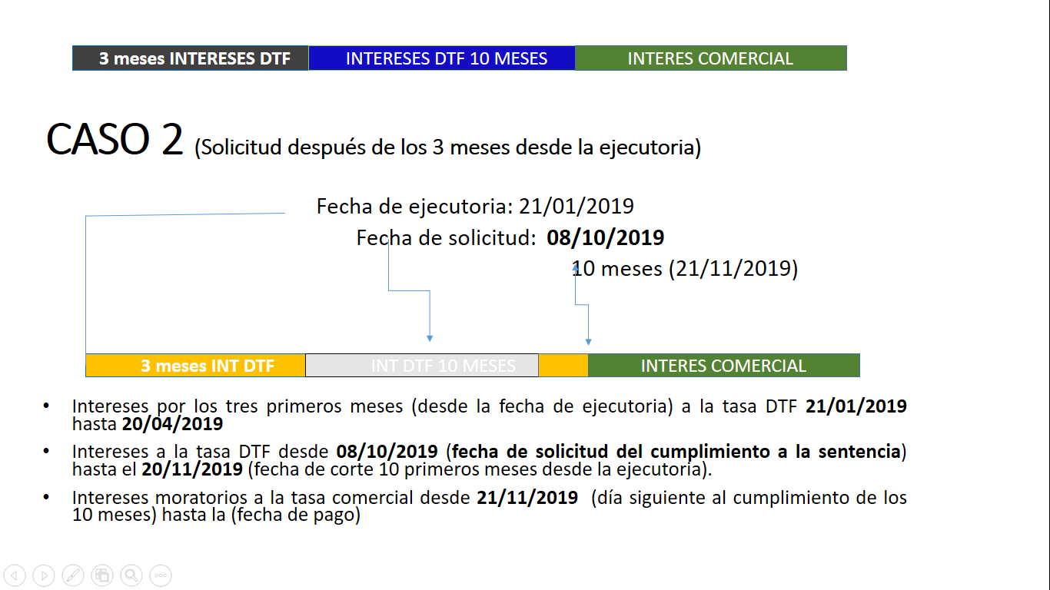

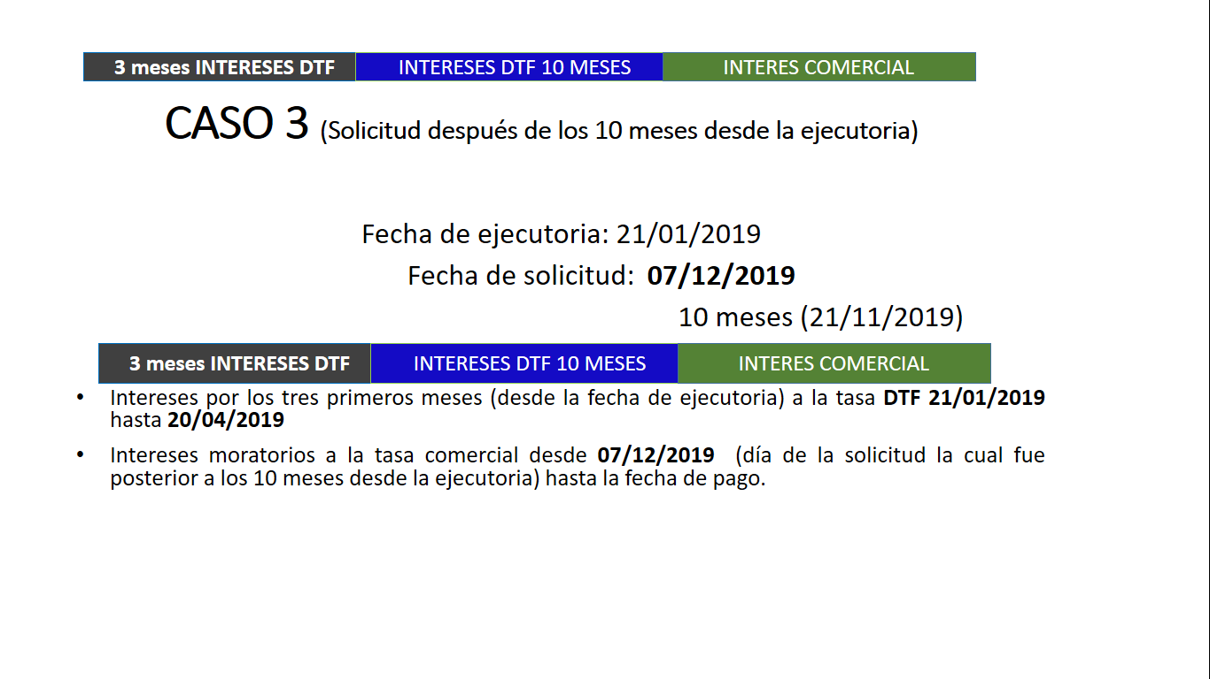

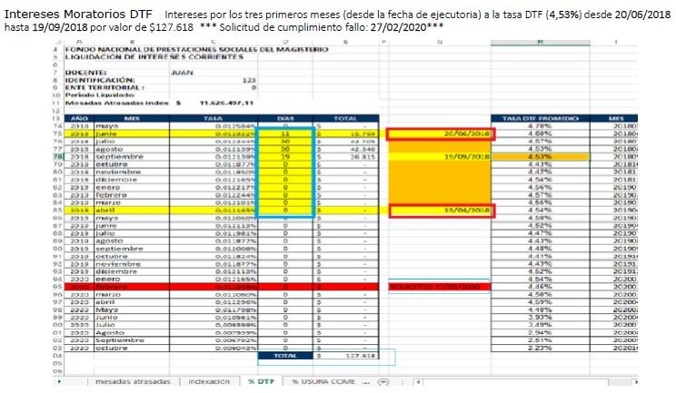

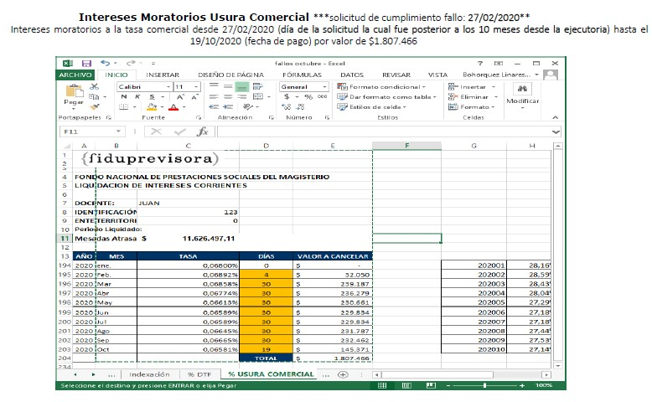

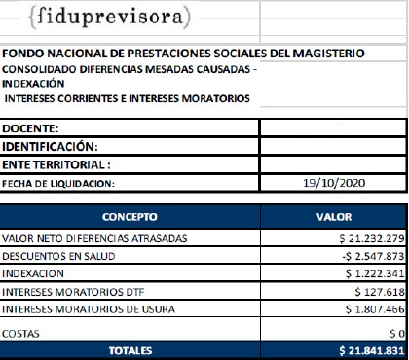

* + Diferencias pensionales calculadas desde el 17/01/2014 al 19/10/2020 por valor de $21.232.279

*** descuentos en salud por el mismo periodo por valor de $2.547.873

* + Indexación entre el 17/01/2014 (efectos de la sentencia) y el 19/06/2018 (día anterior a la fecha de ejecutoria) por valor de $1.222.341.
  + Intereses por los tres primeros meses (desde la fecha de ejecutoria) ala tasa DTF (4,53%) desde

**20/06/2018** hasta **19/09/2018** por valor de $127.618

***solicitud de cumplimiento fallo: **27/02/2020**\*\*\*

* + Intereses moratorios a la tasa comercial desde 27/02/2020 (**día de la solicitud la cual fue posterior a los 10 meses desde la ejecutoria**) hasta el 19/10/2020 (fecha de pago) por valor de $1.807.466

# DESCUENTOS POR APORTES

La mayoría de fallos judiciales ordenan descontar los aportes para pensión correspondientes a los factores salariales incluidos por la sentencia, que sobre los cuáles no se efectuó dicha deducción legal.

Estos son algunos extractos de la parte motiva y resolutiva de fallos judiciales en los que se ordena las deducciones de los aportes, para un mejor entendimiento.

# CASO Nº 1 PARTE MOTIVA Y RESOLUTIVA

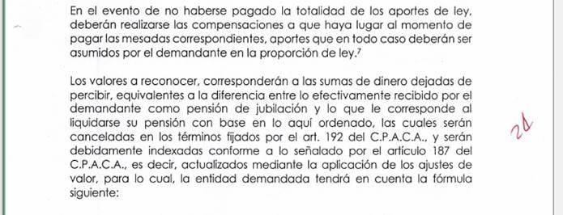

**CASO Nº2 PARTE MOTIVA Y RESOLUTIVA**

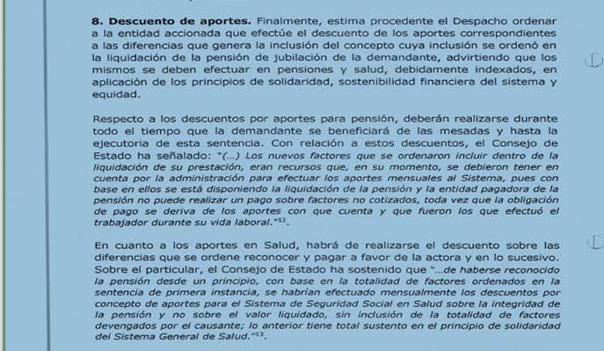

# CASO Nº3 PARTE MOTIVA Y RESOLUTIVA

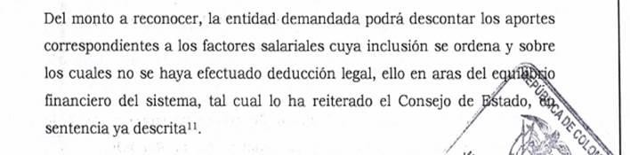

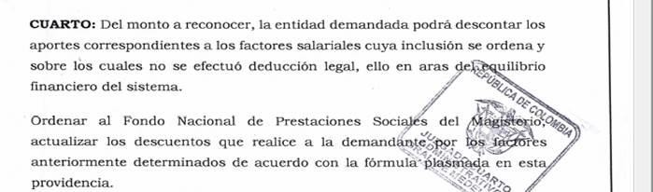

Las Secretarías de Educación certificadas, son las competentes para liquidar lo correspondiente a los aportes de los factores que se van a reconocer y sobre los cuales no se realizó el descuento, toda vez, que el FNPSM, desconoce el valor a descontar por cada docente y es quien tiene la información personalizada de los educadores en su área de nómina.

Por lo tanto las Secretarias de Educación, serán las encargadas de liquidar lo correspondiente a los aportes de factores que se van a reconocer por orden judicial y que no se les hizo descuento, con fundamento legal en:

El Fondo Nacional de Prestaciones Sociales del Magisterio, creado por la Ley 91 de 1989, dispuso en el artículo 5º como uno de los objetivos contractuales, efectuar el pago de las prestaciones sociales del personal afiliado, **razón por la cual la competencia para efectuar liquidaciones u otras actividades diferentes al reconocimiento y pago prestacional, le son ajenas y no se encuentran reglamentadas.**

El ***Decreto 2831 de 2005***, determinó los trámites que deben surtir las Secretarias de Educación en lo concerniente al trámite prestacional en el **Capítulo II Trámite para el reconocimiento de prestaciones económicas a cargo del Fondo Nacional de Prestaciones Sociales del Magisterio,** y en sus artículos 2º. 3º. Y 4º. y así mismo el ***Decreto 1272 de 2018* «SUBSECCIÓN 2 RECONOCIMIENTO Y PAGO DE LAS PRESTACIONES ECONÓMICAS A CARGO DEL FONDO NACIONAL DE PRESTACIONES MAGISTERIO.**

De tal forma que desde el punto de vista legal el Fondo NO realiza las liquidaciones de descuentos sobre los aportes realizados a los factores salariales.

Por lo tanto , las Secretarias de Educación en primer lugar, deben verificar si se hicieron o no descuentos en seguridad social al educador, para los factores que la orden judicial decreta y una vez verificado lo anterior y se evidencie que no se hicieron descuentos, se debe calcular el periodo a liquidar es decir los extremos, para posteriormente tomar los factores, descontar el porcentaje correspondiente y esa liquidación debidamente actualizada es la que finalmente se debe proporcionar dentro del proyecto de acto administrativo, para proceder a descontar dichos valores, de la liquidación global dictaminada en fallo objeto de cumplimiento en aras garantizar el equilibrio financiero del sistema.

Ahora bien, para los casos en que se realizaron aportes sobre todos los factores, es necesario allegar certificación en la cual la Secretaria de Educación certifique que no es necesario realizar descuento adicional alguno.